|  |  |
| --- | --- |
| Группа P3215 | К работе допущен |
| Студент Хромов Даниил Тимофеевич | Работа выполнена |
| Преподаватель Егоров Михаил Юрьевич | Отчет принят |

**Рабочий протокол и отчет по  
лабораторной работе №1**

Распределение случайной величины

**1. Цель работы.**

Исследовать распределение случайной величины

**2. Задачи, решаемые при выполнении работы.**

1. Получить выборку (выборочную совокупность) для дискретной случайной величины;
2. Построить гистограмму распределения результатов измерения;
3. Вычислить среднее значения и дисперсию полученной выборки;
4. Сравнить гистограмму с графиком функции Гаусса с такими же, как и у экспериментального распределения средним значением и дисперсией.

**3. Объект исследования.**

Случайная величина – результат измерения заданного промежутка времени (5 сек).

**4. Метод экспериментального исследования.**

Многократное прямое измерение определенного интервала времени и проверка закономерностей распределения значений этой случайной величины.

**5. Рабочие формулы и исходные данные.**

Выборочное среднеквадратичное отклонение среднего значения: $σ_{N}=\sqrt{\frac{1}{N-1}\sum_{i=1}^{N}{{(t_{i}-{〈t〉}_{N})}^{2}}}$

Максимальная «высота» гистограммы: $ρ_{max}=\frac{1}{σ\sqrt{2π}}$

Доверительный интервал: $∆t=t_{α,N}*σ_{〈t〉}$

Доверительная вероятность: $α=P\left(t∈\left[〈t〉-∆t, 〈t〉+∆t\right]\right)$

Среднеквадратичное отклонение среднего значения: $σ_{〈t〉}=\sqrt{\frac{1}{N(N-1)}\sum_{i=1}^{N}{{\left(t_{i}-{〈t〉}_{N}\right)}^{2}}}$

Абсолютная погрешность с учетом погрешности приборов: $∆x=\sqrt{{(\overline{∆x})}^{2}+{\left(\frac{2}{3}∆_{ux}\right)}^{2}}$

$∆_{ux}$– погрешность прибора, $\overline{∆x}$-случайная погрешность (доверительный интервал)

Относительная погрешность: $ε_{x}=\frac{∆x}{\overline{x}}*100\%$

**6. Измерительные приборы.**

|  |  |  |  |  |
| --- | --- | --- | --- | --- |
| *№ п/п* | *Наименование* | *Тип прибора* | *Используемый диапазон* | *Погрешность прибора* |
| *1* | *Секундомер* | *Цифровой* | *4-6 с* | *0,005 с* |
| *2* | *Часы* | *Электронный* | *0-10 с* | *0,005 с* |

**7. Схема установки.**

Устройство или прибор, в котором происходит периодический процесс с частотой порядка нескольких десятых долей герца (часы с секундной стрелкой, стрелочный секундомер, математический или физический маятник) и цифровой секундомер, с ценой деления не более 0,01с. Первый прибор задает интервал времени, который многократно измеряется цифровым секундомером.

**8. Результаты прямых измерений и их обработки.**

|  |  |  |  |
| --- | --- | --- | --- |
| **№** | **, c** | **, c** | **, c2** |
| 1 | 4,920 | -0,0795 | 0,0063 |
| 2 | 5,040 | 0,0405 | 0,0016 |
| 3 | 4,980 | -0,0195 | 0,0004 |
| 4 | 4,970 | -0,0295 | 0,0009 |
| 5 | 5,010 | 0,0105 | 0,0001 |
| 6 | 5,080 | 0,0805 | 0,0065 |
| 7 | 4,940 | -0,0595 | 0,0035 |
| 8 | 5,010 | 0,0105 | 0,0001 |
| 9 | 4,970 | -0,0295 | 0,0009 |
| 10 | 4,960 | -0,0395 | 0,0016 |
| 11 | 4,980 | -0,0195 | 0,0004 |
| 12 | 5,170 | 0,1705 | 0,0291 |
| 13 | 4,920 | -0,0795 | 0,0063 |
| 14 | 5,010 | 0,0105 | 0,0001 |
| 15 | 4,980 | -0,0195 | 0,0004 |
| 16 | 4,220 | -0,7795 | 0,6076 |
| 17 | 5,630 | 0,6305 | 0,3975 |
| 18 | 4,920 | -0,0795 | 0,0063 |
| 19 | 5,040 | 0,0405 | 0,0016 |
| 20 | 4,980 | -0,0195 | 0,0004 |
| 21 | 4,970 | -0,0295 | 0,0009 |
| 22 | 5,010 | 0,0105 | 0,0001 |
| 23 | 5,080 | 0,0805 | 0,0065 |
| 24 | 4,940 | -0,0595 | 0,0035 |
| 25 | 5,010 | 0,0105 | 0,0001 |
| 26 | 4,970 | -0,0295 | 0,0009 |
| 27 | 4,960 | -0,0395 | 0,0016 |
| 28 | 4,980 | -0,0195 | 0,0004 |
| 29 | 5,170 | 0,1705 | 0,0291 |
| 30 | 4,920 | -0,0795 | 0,0063 |
| 31 | 5,010 | 0,0105 | 0,0001 |
| 32 | 4,980 | -0,0195 | 0,0004 |
| 33 | 4,220 | -0,7795 | 0,6076 |
| 34 | 5,630 | 0,6305 | 0,3975 |
| 35 | 4,920 | -0,0795 | 0,0063 |
| 36 | 5,040 | 0,0405 | 0,0016 |
| 37 | 4,980 | -0,0195 | 0,0004 |
| 38 | 4,970 | -0,0295 | 0,0009 |
| 39 | 5,010 | 0,0105 | 0,0001 |
| 40 | 5,080 | 0,0805 | 0,0065 |
| 41 | 4,940 | -0,0595 | 0,0035 |
| 42 | 5,010 | 0,0105 | 0,0001 |
| 43 | 4,970 | -0,0295 | 0,0009 |
| 44 | 4,960 | -0,0395 | 0,0016 |
| 45 | 4,980 | -0,0195 | 0,0004 |
| 46 | 5,170 | 0,1705 | 0,0291 |
| 47 | 4,920 | -0,0795 | 0,0063 |
| 48 | 5,010 | 0,0105 | 0,0001 |
| 49 | 4,980 | -0,0195 | 0,0004 |
| 50 | 4,220 | -0,7795 | 0,6076 |
| 51 | 5,630 | 0,6305 | 0,3975 |
| 52 | 4,920 | -0,0795 | 0,0063 |
| 53 | 5,040 | 0,0405 | 0,0016 |
| 54 | 4,980 | -0,0195 | 0,0004 |
| 55 | 4,970 | -0,0295 | 0,0009 |
| 56 | 5,010 | 0,0105 | 0,0001 |
| 57 | 5,080 | 0,0805 | 0,0065 |
| 58 | 4,940 | -0,0595 | 0,0035 |
| 59 | 5,010 | 0,0105 | 0,0001 |
| 60 | 4,970 | -0,0295 | 0,0009 |
| 61 | 4,960 | -0,0395 | 0,0016 |
| 62 | 4,980 | -0,0195 | 0,0004 |
| 63 | 5,170 | 0,1705 | 0,0291 |
| 64 | 4,920 | -0,0795 | 0,0063 |
| 65 | 5,010 | 0,0105 | 0,0001 |
| 66 | 4,980 | -0,0195 | 0,0004 |
| 67 | 4,220 | -0,7795 | 0,6076 |
| 68 | 5,630 | 0,6305 | 0,3975 |
| 69 | 4,920 | -0,0795 | 0,0063 |
| 70 | 5,040 | 0,0405 | 0,0016 |
| 71 | 4,980 | -0,0195 | 0,0004 |
| 72 | 4,970 | -0,0295 | 0,0009 |
| 73 | 5,010 | 0,0105 | 0,0001 |
| 74 | 5,080 | 0,0805 | 0,0065 |
| 75 | 4,940 | -0,0595 | 0,0035 |
| 76 | 5,010 | 0,0105 | 0,0001 |
| 77 | 4,970 | -0,0295 | 0,0009 |
| 78 | 4,960 | -0,0395 | 0,0016 |
| 79 | 4,980 | -0,0195 | 0,0004 |
| 80 | 5,170 | 0,1705 | 0,0291 |
| 81 | 4,920 | -0,0795 | 0,0063 |
| 82 | 5,010 | 0,0105 | 0,0001 |
| 83 | 4,980 | -0,0195 | 0,0004 |
| 84 | 4,220 | -0,7795 | 0,6076 |
| 85 | 5,630 | 0,6305 | 0,3975 |
| 86 | 4,920 | -0,0795 | 0,0063 |
| 87 | 5,040 | 0,0405 | 0,0016 |
| 88 | 4,980 | -0,0195 | 0,0004 |
| 89 | 4,970 | -0,0295 | 0,0009 |
| 90 | 5,010 | 0,0105 | 0,0001 |
| 91 | 5,080 | 0,0805 | 0,0065 |
| 92 | 4,940 | -0,0595 | 0,0035 |
| 93 | 5,010 | 0,0105 | 0,0001 |
| 94 | 4,970 | -0,0295 | 0,0009 |
| 95 | 4,960 | -0,0395 | 0,0016 |
| 96 | 4,980 | -0,0195 | 0,0004 |
| 97 | 5,170 | 0,1705 | 0,0291 |
| 98 | 4,920 | -0,0795 | 0,0063 |
| 99 | 5,010 | 0,0105 | 0,0001 |
| 100 | 4,980 | -0,0195 | 0,0004 |
|  | $${〈t〉}_{N}=4,9995 c$$ | $$\sum_{i=1}^{N}{\left(t_{i}-{〈t〉}_{N}\right)≈}0 c$$ | $$σ_{N}=0,14 c$$ $$ρ_{max}=2,77 c^{-1}$$ |

$t_{min}=4,22 c$; $t_{max }=5,63 c$– тогда возьмём 10 интервалов с шагом 0,141 с.

**9. Расчет результатов косвенных измерений.**

|  |  |  |  |  |
| --- | --- | --- | --- | --- |
| **Границы интервалов, с** |  | **, c-1** | **t, c** | **, c-1** |
| 4,220 | 1 | 0,0709 | 4,2905 | 0,0000075 |
| 4,361 |
| 4,361 | 0 | 0 | 4,4315 | 0,00074 |
| 4,502 |
| 4,502 | 1 | 0,0709 | 4,5725 | 0,026 |
| 4,643 |
| 4,643 | 1 | 0,0709 | 4,7135 | 0,33 |
| 4,784 |
| 4,784 | 19 | 1,3475 | 4,8545 | 1,62 |
| 4,925 |
| 4,925 | 52 | 3,6879 | 4,9955 | 2,77 |
| 5,066 |
| 5,066 | 22 | 1,5603 | 5,1365 | 1,72 |
| 5,207 |
| 5,207 | 3 | 0,2128 | 5,2775 | 0,39 |
| 5,348 |
| 5,348 | 0 | 0 | 5,4185 | 0,031 |
| 5,489 |
| 5,489 | 1 | 0,0709 | 5,5595 | 0,00093 |
| 5,630 |

Опытное значение плотности вероятности: $\frac{∆N}{N∆t}=\frac{52}{100*0,141}=3,6879$ (шестой интервал)

|  |  |  |  |  |  |  |
| --- | --- | --- | --- | --- | --- | --- |
|  | | Интервал, с | | $$∆N$$ | $$∆N/N$$ | **P** |
| от | до |
| $${〈t〉}_{N}±σ_{N}$$ | $4,9995±0,1439$ c | 4,8556 | 5,1439 | 82 | 0,82 | 0,683 |
| $${〈t〉}_{N}±2σ_{N}$$ | $4,9995±0,2878$*c* | 4,7117 | 5,2873 | 97 | 0,97 | 0,954 |
| $${〈t〉}_{N}±{3σ}_{N}$$ | $4,9995±0,4317$*c* | 4,5678 | 5,4312 | 98 | 0,98 | 0,997 |

**10. Расчет погрешностей измерений**.

$∆_{ux}=0,005c;$ $\overline{∆x}=t_{α,N}*σ_{〈t〉}≈ 0,2855;$ $t_{α,N}= 1,9842;$

Абсолютная погрешность с учетом погрешности прибора: $∆x=\sqrt{{(\overline{∆x})}^{2}+{\left(\frac{2}{3}∆_{ux}\right)}^{2}}=0,2855 c$

Относительная погрешность измерения: $ε_{x}=\frac{∆x}{\overline{x}}*100\%= 5,71\%$

**11. Графики**.

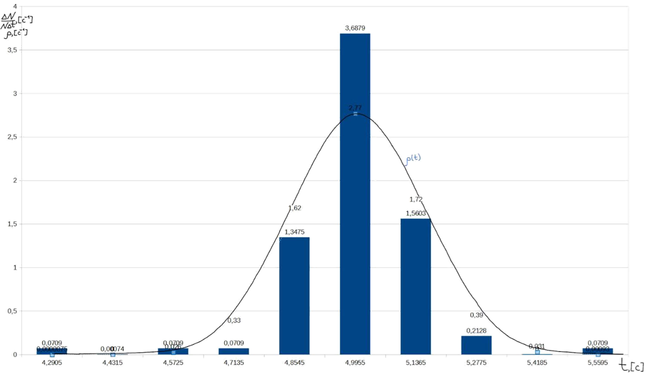

**12. Окончательные результаты.**

Среднеквадратичное отклонение среднего значения:

$$σ_{〈t〉}=\sqrt{\frac{1}{N(N-1)}\sum_{i=1}^{N}{{\left(t_{i}-{〈t〉}_{N}\right)}^{2}}}=0,014396531≈0,014$$

Дисперсия:

$$σ^{2}=\frac{1}{N-1}\sum_{i=1}^{N}{{\left(t_{i}-{〈t〉}_{N}\right)}^{2}≈}0,021$$

Доверительный интервал ():

$$\overline{∆x}=t_{α,N}*σ_{〈t〉}≈0,2855$$

По итогам измерений: $t={〈t〉}_{N}+∆t=\left(4,9995±0,2855\right)c;$ $ε_{x}=5,71\%;$ $α=0,95$

**13. Выводы и анализ результатов работы.**

Проведены многократные измерения определенного интервала времени в 5 секунд (эксперимент с секундомером), получена выборка из 100 измерений, построена гистограмма распределения результатов измерения, вычислены среднее значение измерений (() с) и дисперсия (). При сравнении гистограммы с графиком функции Гаусса – распределения случайной величины (при таких же начальных параметрах) – было отмечено сходство поведения построенной опытным путём функции с теоретико-статистической сущностью.

Работа позволила ознакомиться с законом распределения случайной величины и подробно его изучить.